Министерство науки и высшего образования Российской

Федерации

Кафедра «Вычислительная техника»

**Отчёт**

по лабораторной работе №8

по курсу «Информационные технологии в профессиональной

деятельности»

на тему «Система контроля версий Git»

Выполнили:

Студенты группы 22ВВП1

Перфилов А. В.

Попов Д. А.

Шатравин Д. А.

Приняли:

К.т.н., доцент Юрова О. В.

К.т.н., доцент Митрохина Н. Ю.

2023

**Цель**: научиться использовать операции ветвления и слияния

версий проекта Git, рассмотреть примеры использования веток в рабочей

среде.

1. Создали файл sc.txt и добавили его в репозиторий. Сделали коммит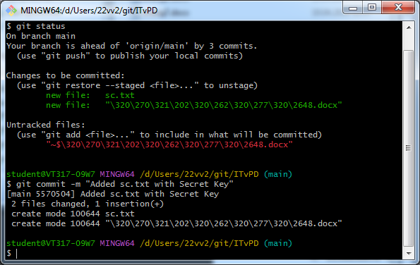
2. Сделали несколько изменений в файле и сделали коммиты к изменениям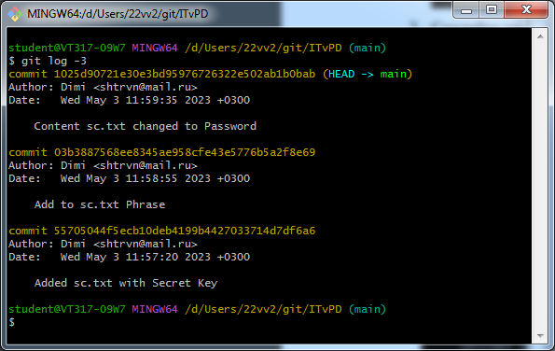
3. Создали и переключились на новую ветку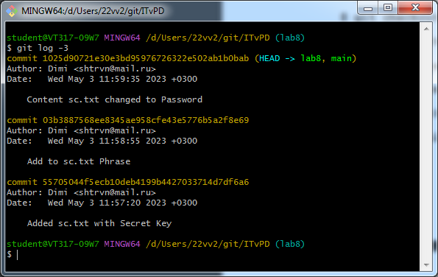
4. Создали файл в новой ветке и сделали коммит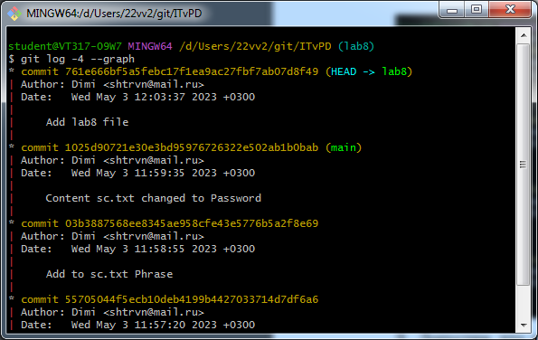
5. Создали ошибку при слиянии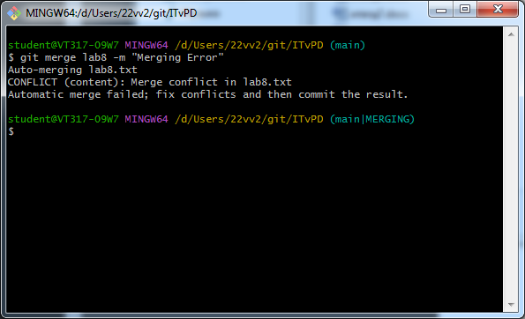
6. Исправили ошибку при слиянии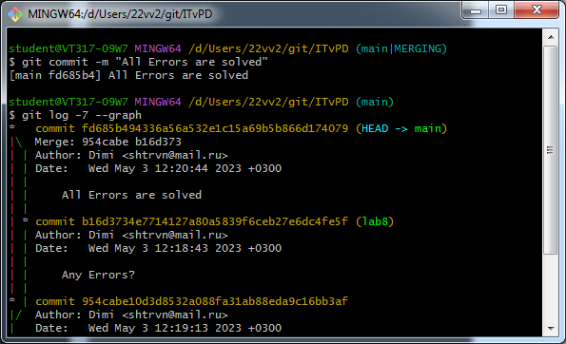

**Вывод**: Научились работать с ветками в системе GIT и исправлять ошибки при слиянии